Como lançar débito de fornecedor?

CAMINHO: ADMINISTRAÇÃO DE MATERIAIS – GESTÃO DE COMPRAS – DÉBITOS DE FORNECEDOR – INCLUSÃO.

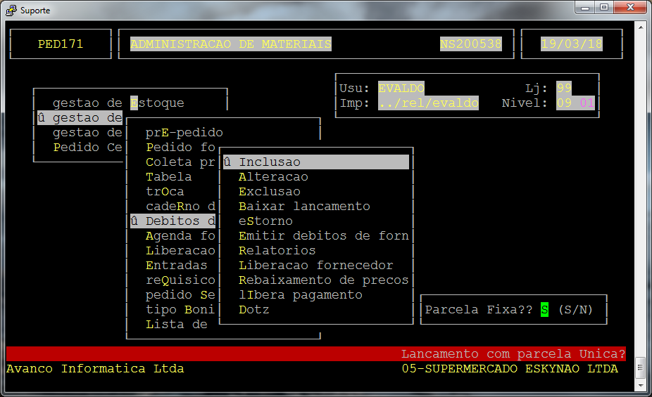
CASO SEJA PARCELA ÚNICA INFORME “S”

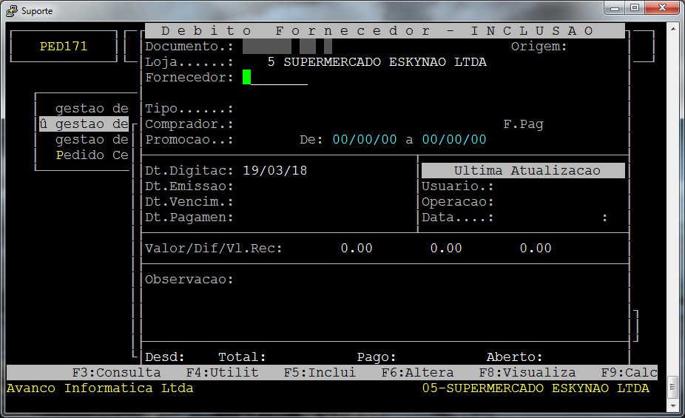
LANÇAMENTO DE DEBITO PARA O FORNECEDOR
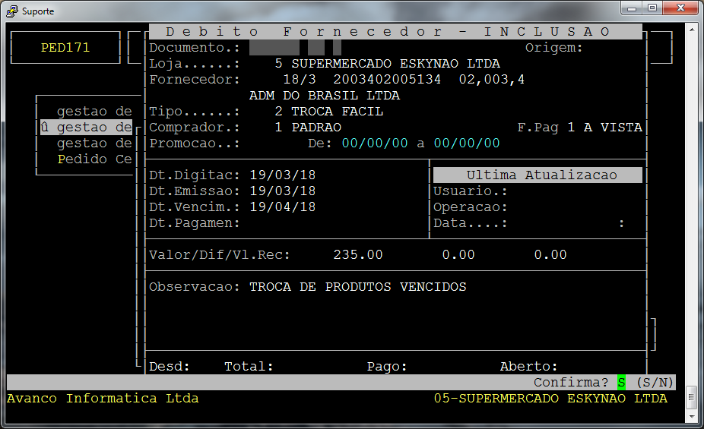
CAMPOS IMPORTANTES
LOJA: INFORME A LOJA PARA QUAL SERA CRIADA O DEBITO DO FORNECEDOR
FORNECEDOR: INFORME O FORNECEDOR AO QUAL O DEBITO SERA CRIADO
TIPO: TIPO PRE CADASTRADO PARA DÉBITOS.
COMPRADOR: INFORME O COMPRADOR CORRESPONDENTES.
F.PAG: INFORME A FORMA DE PAGAMENTO QUE O DEBITO SERA QUITADO.
DATA DE VENCIMENTO: INFORMA O PRAZO LIMITE PARA O DEBITO
VALOR/DIF/VL.REC: INFORME O VALOR REFERENTE AO LANÇAMENTO DE DÉBITO
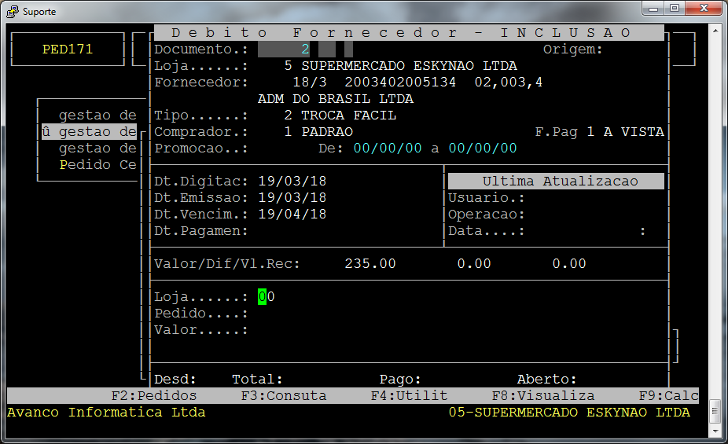
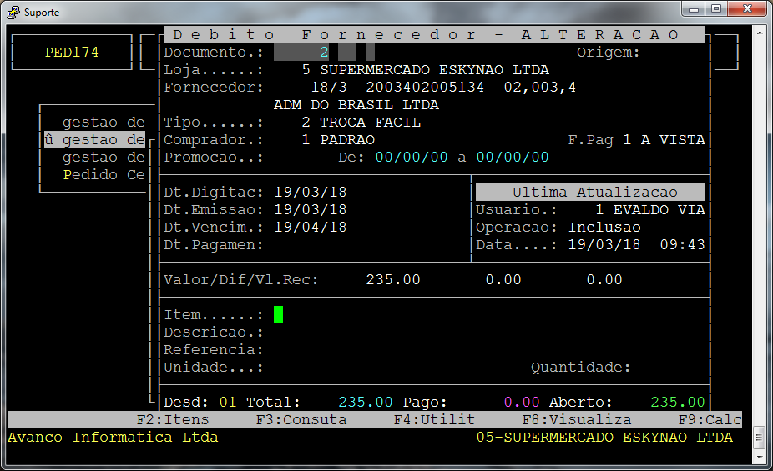
CASO O DEBITO FOR REFERENTE A ALGUM PEDIDO JA EM ABERTO, INFORME A LOJA E O NUMERO DO PEDIDO, CASO NÃO EXISTE UM PEDIDO, DE ESC PARA PROSSEGUIR.
NESTA TELA PODERÁ SER INFORMADO O ITEM AO QUAL O DEBITO ESTA SENDO APLICADO, OU SE NÃO TIVER ITEM DE ESC PARA PROSSEGUIR.

